公墓別 | 三 | 申請日期 | 115.05.26 |  |  |  | 起掘日期 | 115.05.26
起掘至苗栗生命紀念園區 |  |  |  |  |  | 查估 244
電話 | 037-370611 |  |  | 挖掘3穴 確認3骨骸罐
起掘前照片
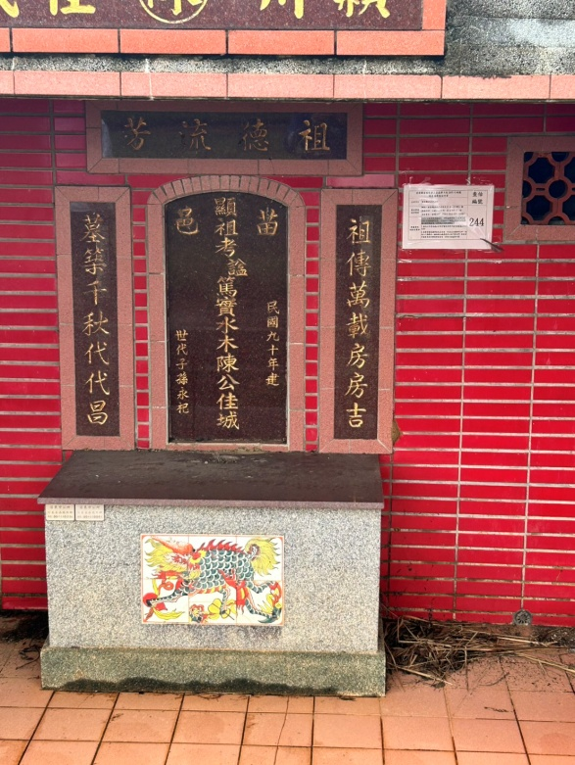 |  |  |  |  | 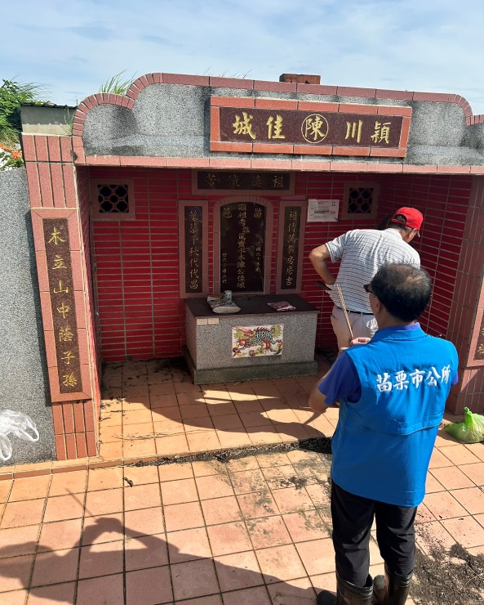
起掘後照片
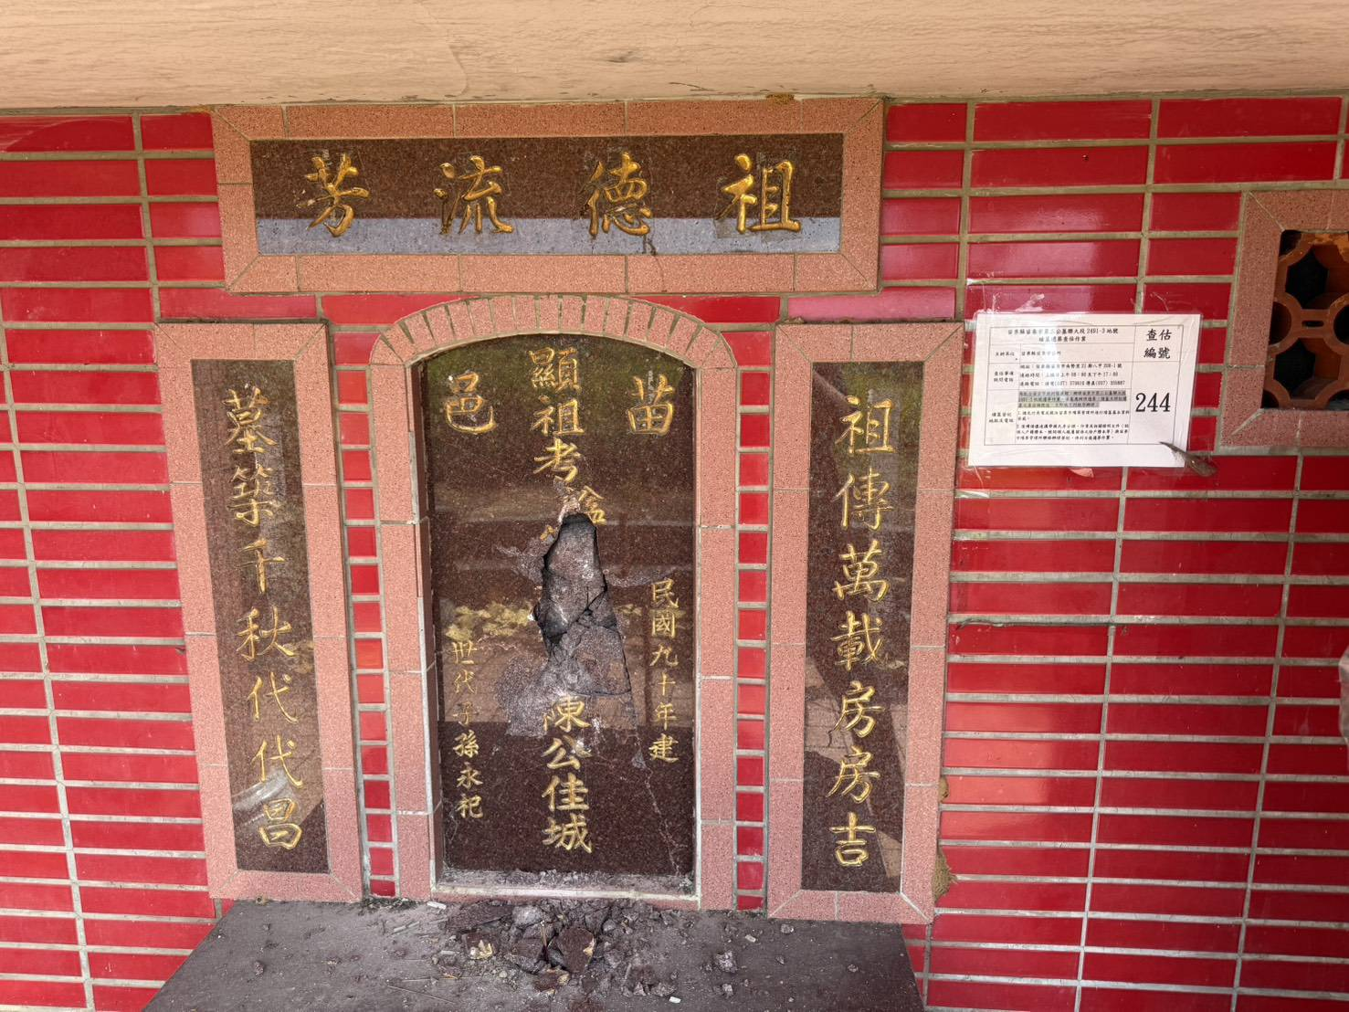 |  |  |  |  | 

